附件2

交通路线及住宿参考信息

1.报到地点：北京乐恩嘉业体育发展有限公司（北京市东城区天坛东里中区甲14号东楼103室）

2.培训地点：北京交通饭店（北京市东城区东四块玉南街35号）

3.示意图：
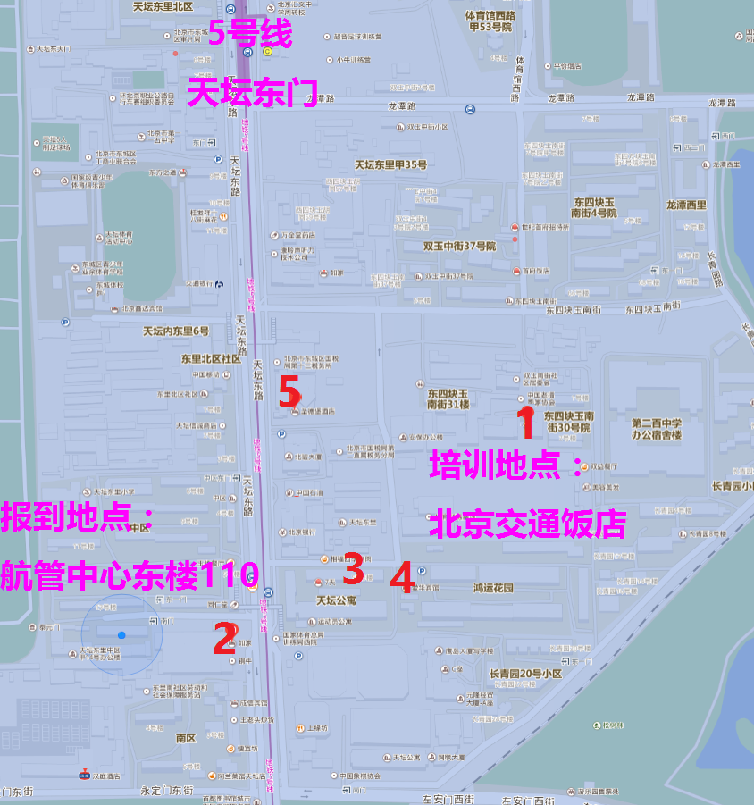
价格仅供参考
1、北京市交通饭店
评分：4.2/5分|星级酒店
地址：北京市东城区(原崇文区)东四块玉南街35号
电话：010-67196200
价位：¥288起
2、如家快捷酒店(北京天坛店)
评分：4.4/5分|快捷酒店
地址：北京市崇文区天坛东路31号
电话：010-67060200
价位：¥183起
3、7天连锁酒店(北京天坛店)
评分：4.3/5分|快捷酒店
地址：北京市东城区天坛东里甲48号【中国棋院（玉蜓桥）往北200米胡同右转即到】
电话：010-67174288、67174277
价位：¥204起
4、爱华宾馆
评分：3.8/5分|星级酒店
地址：北京市崇文区天坛东里乙48号（南二环）
电话：010-67112255
价位：¥150起
5、圣德堡酒店
评分：4.3/5分|酒店
地址：东城区天坛东路72号（南二环玉蜓桥向北200米）
电话：010-67169988、4008620789
价位：¥179起

